Резюме

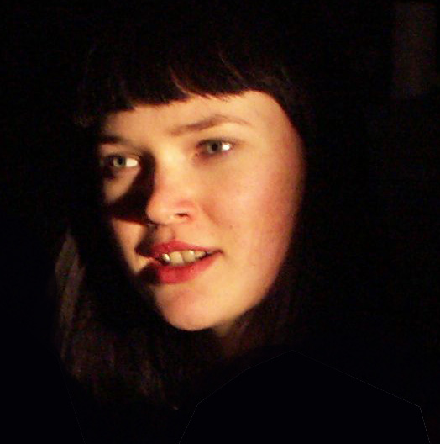
Ольги Петровны Хлыновской

Дата рождения: 9.04.1988 г. (20 лет)
Семейное положение: не замужем.
Мобильный телефон: +7913 271 47 65.
E-mail: gilza2@yandex.ru

Образование

Неоконченное высшее. В данный момент - студентка факультета журналистики Алтайского госуниверситета (заочное отделение, 3 курс).

Дополнительное образование

В 2007 году участвовала в семинаре «Интернет-реклама: итоги и перспективы. Рекламные возможности Яндекса», проведённом ведущими специалистами Яндекса.

Имеются водительские права категории «B».

Опыт работы

Июль-ноябрь 2008 г. - редактор информационного портала «Ситилайф» (http://Citilife.ru), компания «Митра».

Декабрь 2007-июль 2008 гг – заместитель редактора информационного портала «Ситилайф».

Основные обязанности, выполняемые на занимаемой должности:

- планирование деятельности портала «Ситилайф», его развития;
- отслеживание всего контента, который появляется на сайте;
- координация деятельности (редактор) онлайн журнала «Жизнь в Большом Городе» (http://Live.citilife.ru);
- работа с внештатными корреспондентами журнала (около 20 человек): выбор тем для материалов, вычитывание текстов, начисление гонораров;
- выставление на сайт материалов корреспондентов, обработка фотографий к публикациям;
- написание журналистских материалов во всевозможных жанрах. Их можно найти по адресам: http://live.citilife.ru/tosky, http://live.citilife.ru/India, http://live.citilife.ru/sex, http://live.citilife.ru/v_krym_vpervye, http://news.citilife.ru/2008/09/13/altayskie_parashyutisty__vzjali__dva_serebra_na_chempionate_po_gruppovoy_akrobatike/index.html, http://news.citilife.ru/2008/08/25/_terra_inkognita__prezentovala_klip____/index.html;
- фотосъемка и обработка фотографий для своих и некоторых других публикаций в журнал;
- ведение базы ньюсмейкеров (информаторов), регулярное общение с ними;
- продвижение портала, привлечение пользователей;
- проведение PR-акций, PR-кампаний, организация публикаций в СМИ с упоминанием портала;
- планирование и распределение PR-бюджета;
- контроль качества рекламной продукции «Ситилайфа», координация работы дизайнера;
- руководство работой менеджера по продажам портала;
- отслеживание технического состояния сайта, работа с верстальщиком, программистом и контент-менеджером;
- выставление всевозможного контента, если того требует ситуация;
- модерация отзывов об организациях Барнаула, сообщений в форуме и блогах.

Некоторые профессиональные достижения:

- создала особенный стиль публикаций онлайн журнала «Жизнь в Большом Городе»;
- сформировала команду внештатных корреспондентов (около 20 человек);
- регулярно координировала деятельность практикантов-студентов факультета журналистики АлтГУ;
- организовала и провела благотворительную акцию «Подари своему плюшевому медведю новый дом» (http://live.citilife.ru/podari_svoemu_plyushevomu_medvedyu_novyy_dom), занималась продвижением акции;
- организовала акцию «Флэшмоб» (http://live.citilife.ru/fleshmob), посвящённую дню рождения портала, занималась её продвижением;
- договорилась о сотрудничестве с ночными клубами: «Мазайка», «Нирвана», «Точка», «Чаплин» и пр.

Март-декабрь 2007 г. – контент-менеджер интернет-компании «Митра».

Основные обязанности:

- выставление контента: текста и фотографий на сайты;
- обработка фотографий и редактирование текстов, предоставляемых заказчиком;
- написание как технических, так и художественных материалов.

Навыки и умения:

- написание материалов в разных жанрах,
- редакторские навыки,
- знание местного рынка СМИ,
- контакты во многих СМИ Барнаула,
- опытный пользователь ПК,
- умение работать во всевозможных компьютерных программах (Microsoft World, Adobe Photoshop, Corel Draw, Opera, IE, FF, FCKeditor и пр.)

Увлечения и интересы:

- парашютный спорт
- авиация

О себе:

Ответственная, инициативная, самостоятельная, но умею работать в команде, коммуникабельная, обучаемая и стремящаяся постоянно развиваться.

Рекомендацию может дать Татьяна Газукина, директор компании «Митра» (тел: +7 3852 28-92-57, моб. тел.: +7961 240 1541).

